Titre de l’activité : Cui Quizz
Catégorie : Oiseaux / mammifères / insectes / botanique / écologie
Age conseillé : 8 à 12 ans
Nombre de participants : 2 personnes
Lieu : Sur un stand (intérieur ou extérieur)
Durée : 5 à 10 minutes
Type d’approche : scientifique, ludique, kinesthésique, imaginaire, artistique, systémique, technique, sensorielle
Auteurs : POUSSEUR Delphine ; ROZIER Steve ; GALANT Shona ; DESMET Véronique
Objectif : Reconnaitre les chants d’oiseaux par des moyens memos techniques.
Message(s) : Les oiseaux communiquent par les chants : Chaque oiseaux a un chant spécifique.

1. Mise en situation :
L’animation est exposée sur un stand lors d’une activité accueillant un public comme une exposition. Les visiteurs prospectent les différents stands proposés et peuvent s’arrêter pour faire l’animation qui sera encadrée par un animateur.
L’animation est composée de :
- 1 enceinte Bluetooth ;
- 7 QR code placés sur une table ;
- 7 photos d’oiseaux placés sur un à tableau se trouvant à côté la table ;
- 7 onomatopées placées également sur le tableau.
Pour réaliser l’animation, un smartphone est nécessaire. Le/les joueur(s) peuve(nt) utiliser le leur. Dans tous les cas, l’animateur pourra en fournir un smartphone si besoin.
Photos :
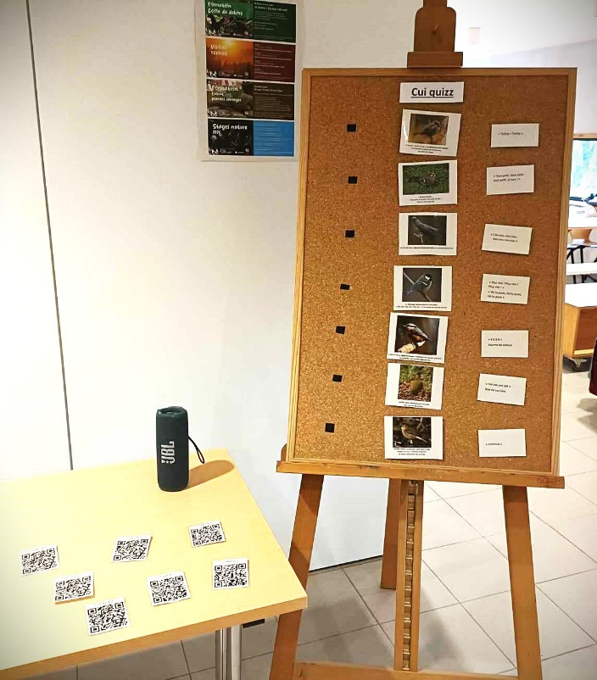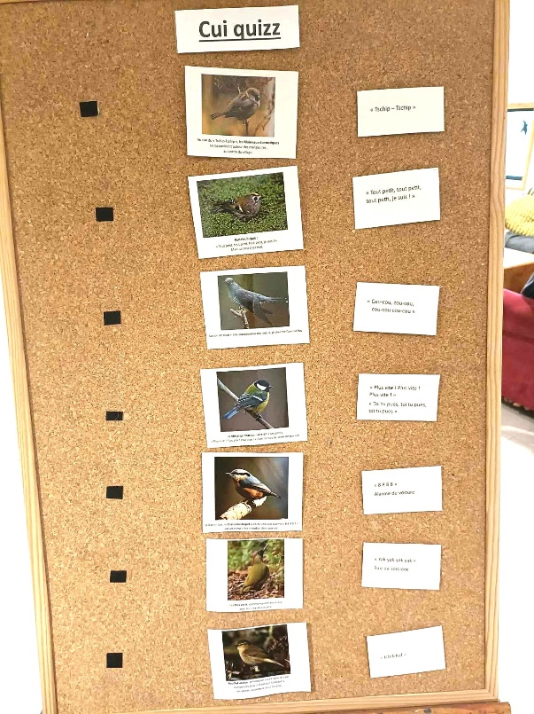
2. Déroulement :
Sur le tableau, il y 7 images d’oiseaux sous lesquels une petite phrase est indiquée. Cette dernière est composée d’une onomatopée. Cette onomatopée représente le champ qu’émet l’oiseau et est reprise à droite de l’image de l’oiseau. Cette onomatopée est là pour aider le/les joueurs à trouver à quel oiseau appartient le chant qu’ils entendent grâce à l’enceinte et le QR code.
- Scanner un QR code avec son smartphone ou celui de l’animateur;
- Ecouter le chant qui y est associé ;
- Deviner à quel oiseau appartient ce champ en s’aidant des onomatopées présentes sur le tableau
- Une fois qu’on pense avoir trouvé, placer le QR code à gauche de l’oiseau correspondant
- Faire la même chose avec les 6 autres QR code
3. Fin du jeu :
Le jeu se termine une fois que tous les QR code ont été placés sur le tableau à gauche des images des oiseaux. Quand le/les joueur(s) pense(nt) avoir terminé, l’animateur corrige. Les chants peuvent être réécoutés par le/les joueur(s) s’il(s) le souhaite(nt). Des notions de théorie présentes en annexe peuvent être abordées avec le /les joueur(s).
Conseils :
- Être dans un lieu calme facilite l’écoute

Matériel :
- Panneau avec les 3 colonnes de double face
- Les images d’oiseaux
- Les images des phrases mnémotechniques
- Les images des QR code
- Une feuille avec les réponses
- Enceinte Bluetooth
- Portable pour scanner les QR code

4. Annexes
Informations théoriques:
Les oiseaux (principalement les mâles à quelques exceptions près) s’expriment par le cri et le chant. Le chant est utilisé pour attirer la femelle et pour marquer le territoire. Le cris lui est utilisé pour communiquer divers messages : Pour prévenir d’une menace, exprimer la peur, garder le contact avec d’autres individus, …
Il y a un chant spécifique pour chaque espèce. Certains oiseaux sont même capables d’imiter les chants des autres, ajoutant ainsi des sons à leur répertoire. A contrario, certaines espèces, comme les cigognes, ne chantent pas.
Pourquoi les oiseaux chantent-ils très tôt le matin?
- Les conditions climatiques sont idéales pour le son : humidité relative et température basse, vent souvent faible ;
- A ce moment de la journée, les insectes ne sont pas encore disponibles pour eux se nourrir;
- Il ne fait pas encore clair, on ne peut donc pas encore bien les voir ;
- Marquer le territoire en début de journée pour les éventuels concurrents présents à proximité.
Quand les oiseaux ne se montrent pas, leur chant est un moyen pratique pour les identifier.
Matériel pour fabrique l’animation :
- Panneau ;
- Double face pour coller et décoller les images ;
- Les images ci-dessous plastifiées ;
- Un chevalet pour poser le panneau (Optionnel).
Les éléments du tableau :
Titre :
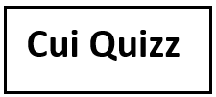
Images oiseaux :
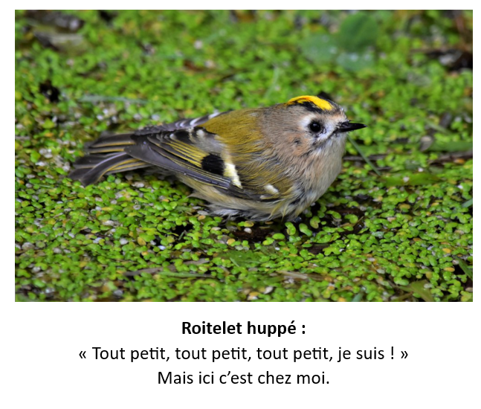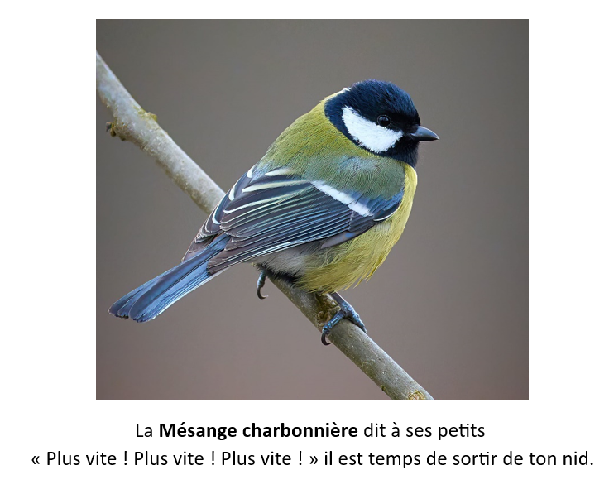
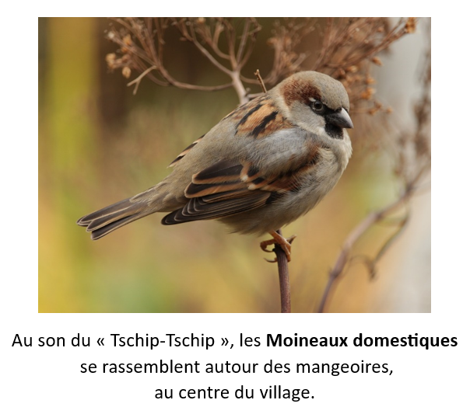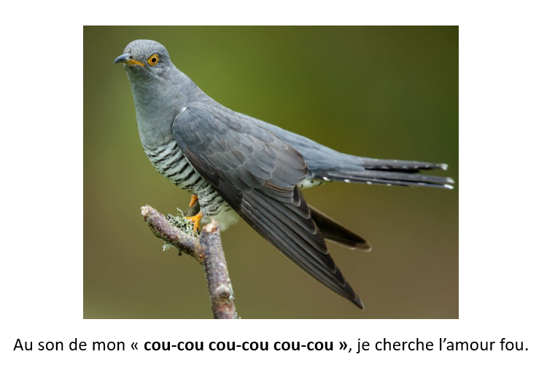

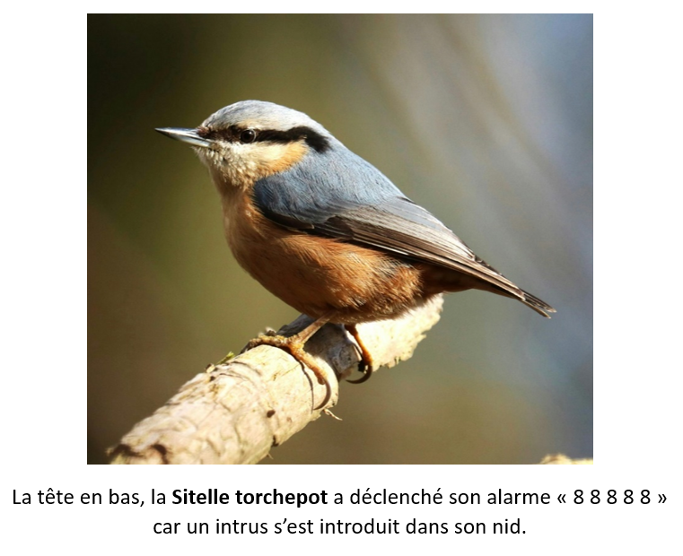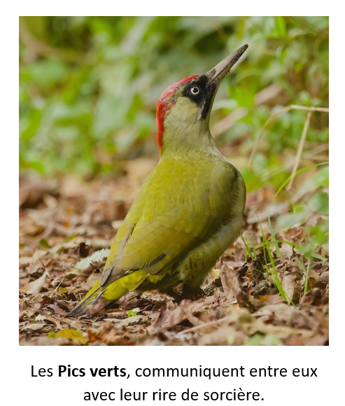
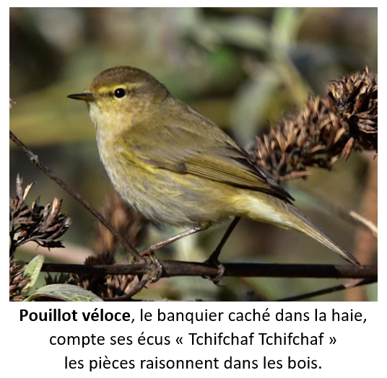
Images phrases mnémotechniques :

Roitelet huppé :
Mésange charbonnière :
Moineaux domestiques :

Coucou :
Sitelle torchepot :
Pics verts :
Pouillot véloce :

Images QR code :
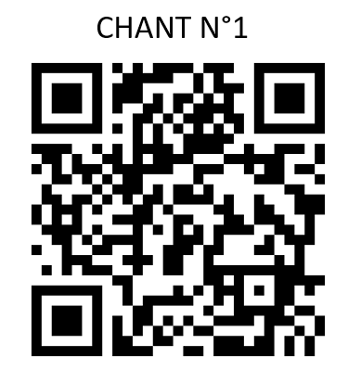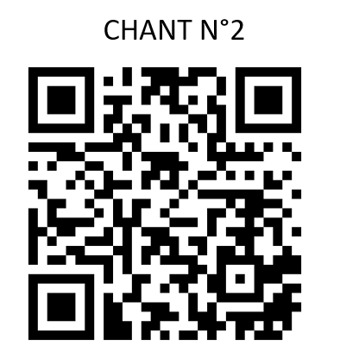
Réponses : QR code / oiseaux :
N° QR code | Nom oiseaux
1 | Roitelet huppé
2 | Mésange charbonnière
3 | Coucou
4 | Sitelle torchepot
5 | Pouillot véloce
6 | Moineaux domestiques
7 | Pics verts

